Zajęcia 17.04 (piątek)

Temat kompleksowy: Praca rolnika.
Temat dnia: Skąd się bierze ser.

Cele:
Dziecko:
- bierze udział w zabawach ruchowych
- wie skąd bierze się mleko
- wypowiada się o filmie
- wie skąd się bierze mleko i jakie ma znaczenie dla zdrowia
- bierze udział w zabawach ruchowych
- rozumie potrzebę harmonijnego rozwoju fizycznego
- słucha uważnie utworu, odpowiada na pytania dotyczące treści
- zna określenie: nabiał
- rozwija motorykę małą podczas pracy plastycznej
- rozwija koordynację wzrokowo - ruchową

Środki dydaktyczne: film edukacyjny ,,Jak powstaje mleko?”, cztery miękkie poduszki, teskt wiersza H. Szayerowej ,,Tylko nic nie mówcie krowie”, obrazki produktów z wiersza, kolorowanka krowy, czarny papier / bibuła, kredki, klej

Przebieg zajęć:
- Powitanka.
*muzyka + tekst w linku

https://www.youtube.com/watch?v=qhvS9qq8_g8&list=PL76Hd0wTz1QyZmVPfxyXy_qjUWtJvNSXH

- ,,Jak powstaje mleko?” - uważne oglądanie filmu edukacyjnego i rozmowa na jego temat.

https://www.youtube.com/watch?v=y_gXAlEJCik

- ,,Poduchy” - zabawa z ruchowa z poduszkami.

https://www.youtube.com/watch?v=j4EiXelSTkI

- ,,Tylko nic nie mówcie krowie” (fragment) H. Szayerowa + analiza wiersza na podstawie obrazków. Niech dziecko próbuje wskazywać produkty o których słucha w wierszu.

Nabiał - produkt
smaczny, zdrowy.
Dostajemy go
od krowy.
Tylko nic nie mówcie krowie.
Jak się krowa,
o tym dowie, to się jej
przewróci w głowie
i gotowa
narozrabiać.
I przestanie
nabiał dawać,
czyli:
masło,
mleko,
sery,
i śmietanę
na desery! [...]

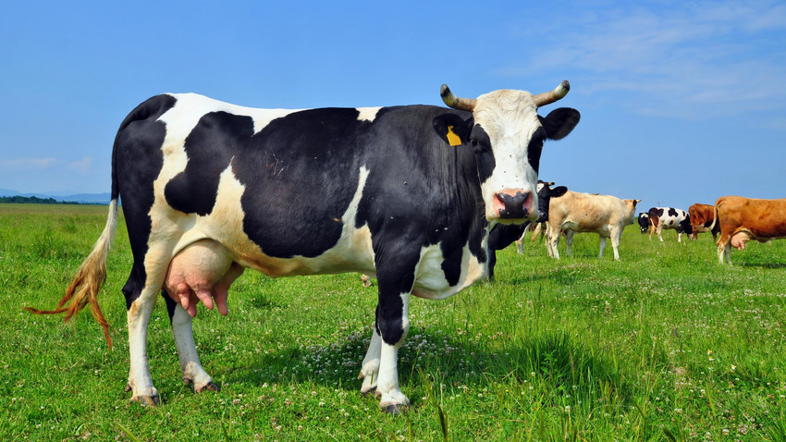

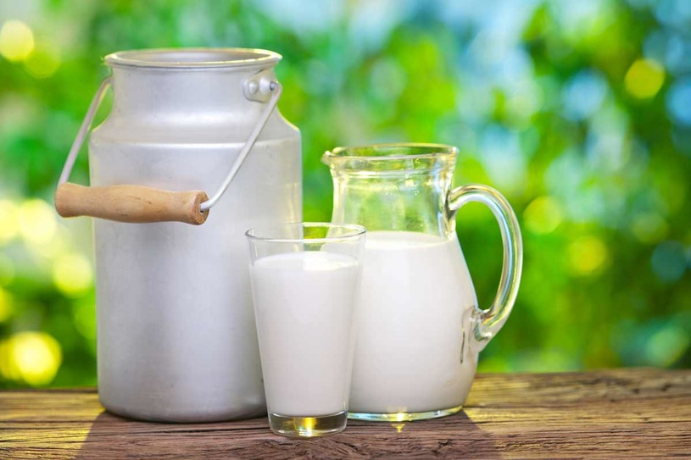

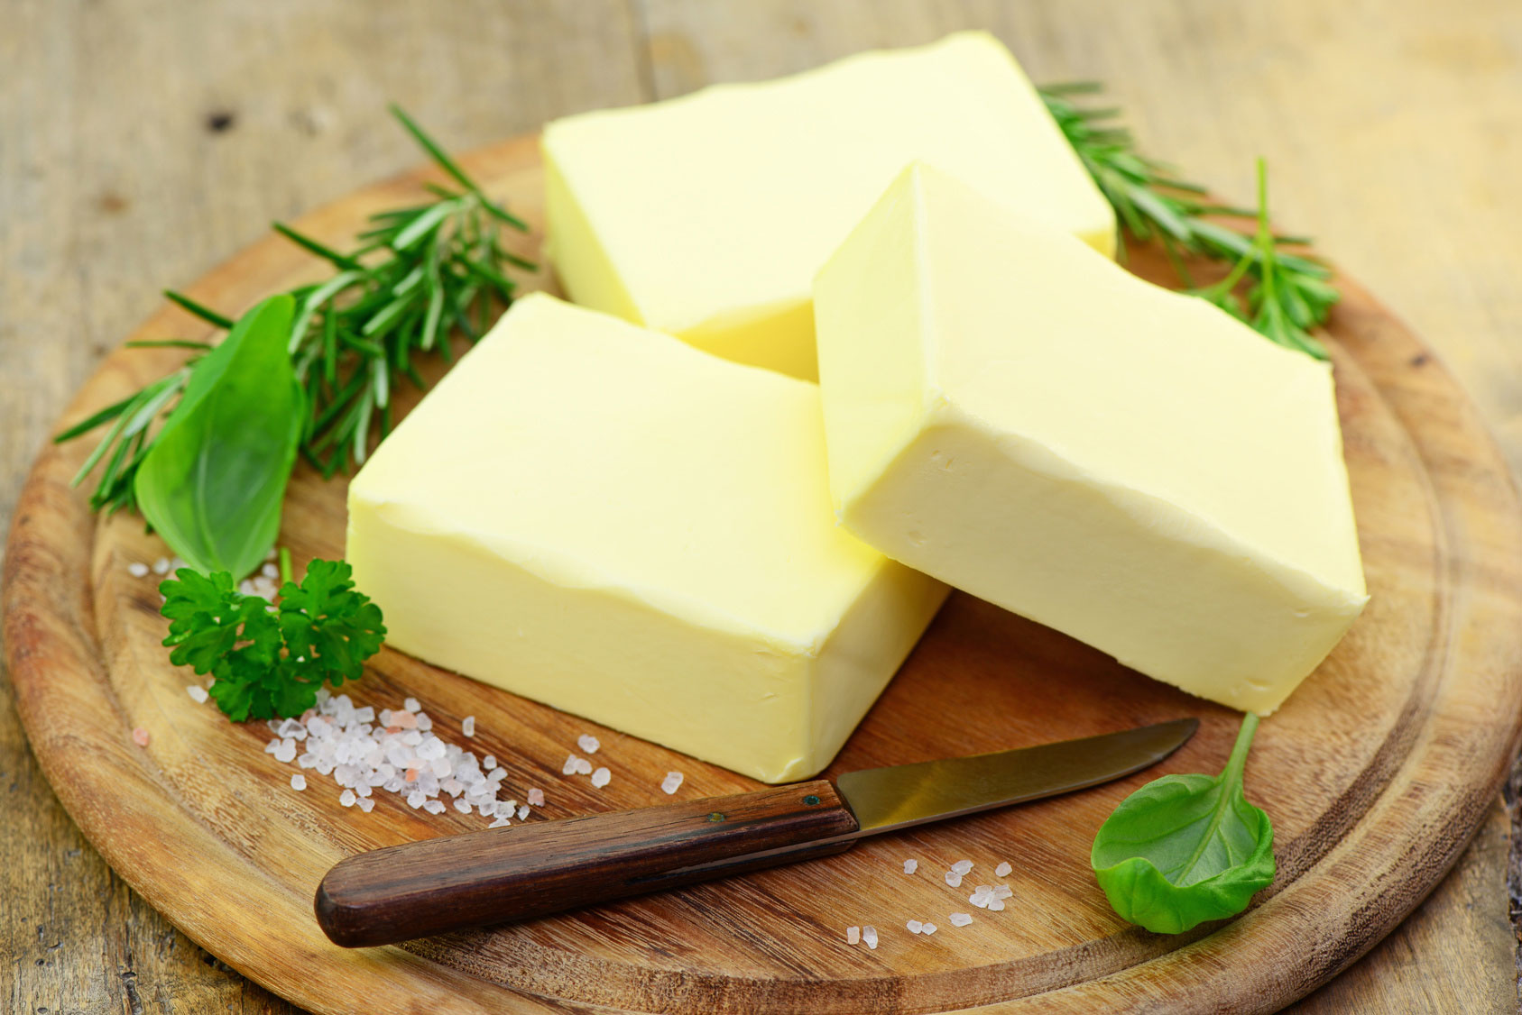

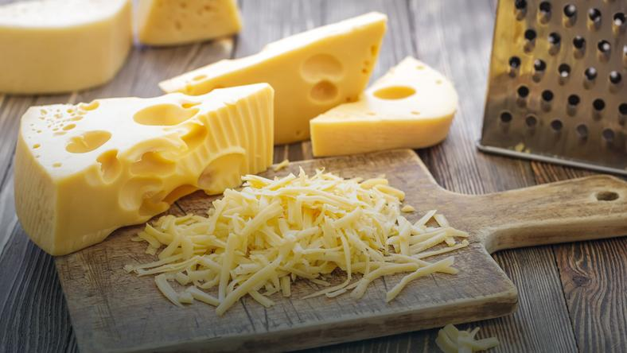

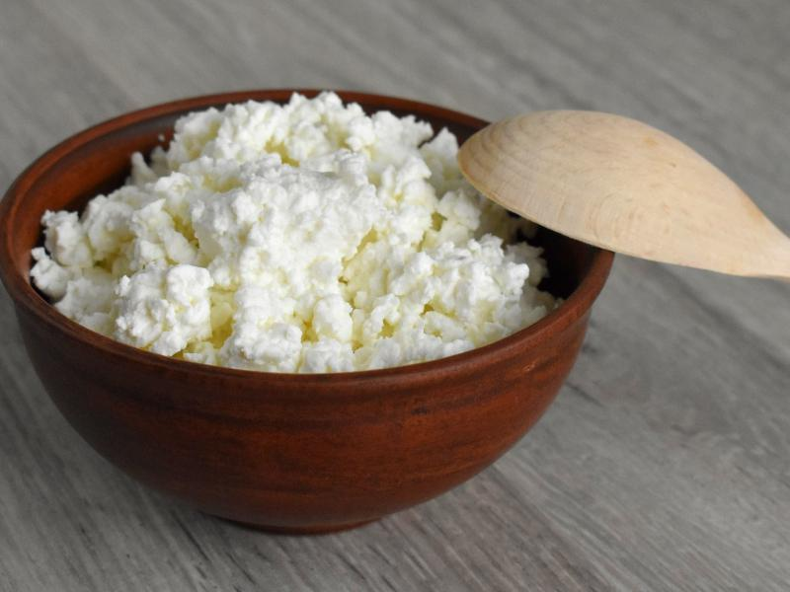

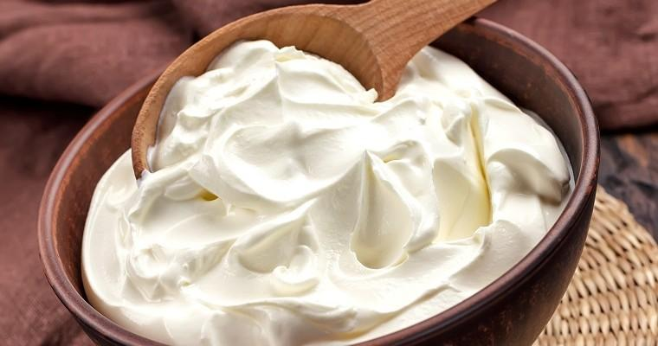

- ,,Gdzie moje łatki?” - praca plastyczna rozwijająca motorykę małą oraz koordynację wzrokowo - ruchową.
***Łatki krowy wykonać z kawałków czarnego papieru lub czarnej bibuły uzyskanych metodą wydzieranki. Resztę obrazka dowolnie pokolorować.

***krówka w załączniku

Miłego dnia :)

